Учреждение образования

«Белорусский государственный технологический университет»

**Кафедра информатики и веб-дизайна**

**Лабораторная работа №8**

Создание прототипа интерфейса и его тестирование

Выполнил:

Студент 2 курса 1 группы ФИТ

Грудинский Павел Владимирвоич

# Цель работы: Закрепление теоретических знаний и приобретение практических навыков по формированию прототипа– демонстрационного ролика интерфейса.

**Функциональный блоки**

1. Перейти к статистике
2. Проверка статистика работы персонала
3. Сравнение статистики с прошлым месяцем персонала
4. Проверка выполненной работы
5. Сравнение статистики с прошлым месяцем(неделей)
6. Отправка отчета
7. Переход в отправление контента
8. Отправка контента
9. Переход в отправленный контент
10. Проверка отправленного контента
11. Пометить контент как проверенный
12. Переход в отчеты статистиков
13. Проверка отчета статистиков
14. Отправка отчета
15. Переход во вкладку отчеты бухгалтеров
16. Проверка отчета бухгалтеров
17. Отправка з/п
18. Переход в новое задание
19. Составление задания
20. Отправка задания

**Навигационная схема:**

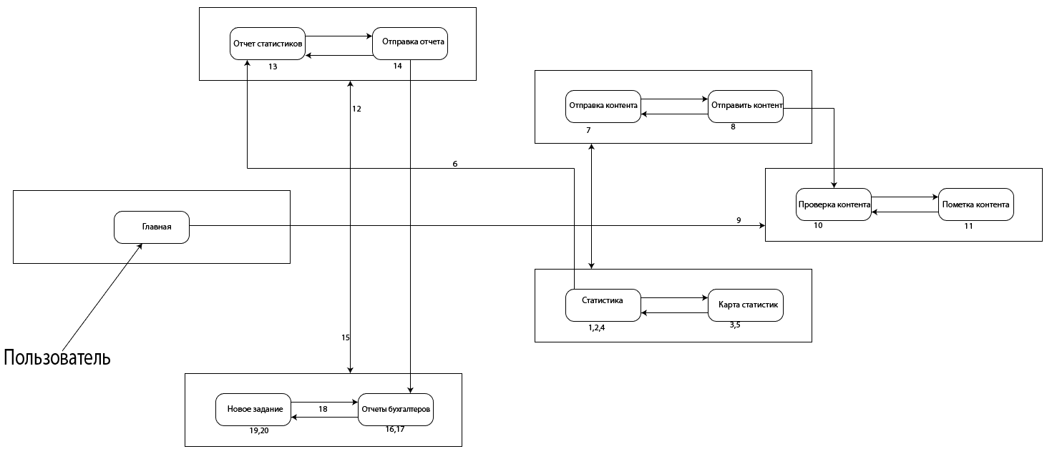

Среда разработки Axure RP9: Одним из главных достоинств программы является возможность программирования поведения кнопок, текстовых полей, панелей и прочих виджетов, вследствие чего получившиеся макеты или прототипы приближены к окончательному результату и доступны для тестирования.  
Взаимодействие со многими виджетами, поставляемыми вместе с Axure RP, может быть настроено с помощью создания тестовых случаев, условий, обрабатываемых событий и выполняемых действий. Например, для выпадающего списка можно обрабатывать следующие события: нажатие, смена элемента, фокус и потеря фокуса.  
Axure RP содержит руководство для начинающих, доступное в стартовом окне программы. Поддерживается возможность создания аннотаций для большинства элементов интерфейса. Аннотации включаются как в спецификации, так и в HTML-прототипы. Прототипы могут быть созданы в двух форматах: HTML (для просмотра в браузере) и .chm (для просмотра на локальном компьютере). Существует возможность создавать общие проекты для одновременной работы нескольких человек над одним прототипом. Поддерживается drag-and-drop. Элементы можно группировать в шаблоны, тем самым внося изменения в несколько страниц одновременно. С помощью программы можно эмулировать RIA-приложения. Доступен генератор спецификации интерфейса. Первая версия прототипа может быть создана довольно быстро, скорость внесения изменений также считается довольно высокой.

В прототипе представлены 6 страниц (главная, для отправителей, для проверяющих, для статистиков, для бухгалтеров, для администраторов)

**Главная:** на главной странице предоставлено меню с ссылками на другие страницы. (рис 1)

**Для отправителей:** есть два окна чтобы добавить фильм или аниме, после чего отправить их проверяющим. (рис 3)

**Для проверяющих:** предоставлены два списка с отправленными фильмами (аниме), которые надо проверить, после проверки они помечаются как проверенные. (рис 4)

**Для статистиков:** два списка с работниками и с контетом, после чего они открывают таблицу в которой сравнивают часы проработанные в этом месяце с прошлым(для работников), а так же с контентом сколько проверено и сколько отправлено(для контента) , после чего он отправляет отчет.(рис 5)

**Для бухгалтеров:** Предоставлен список, в котором он может открыть таблицу отчетов разных статистиков, после чего пишет отчет и отправляет его администратору. (рис 6)

**Для администратора:** Предоставлен список с отчетами бухгалтеров, а также поле для раздачи нового задания, и есть кнопка для отправки зарплаты. (рис 7)

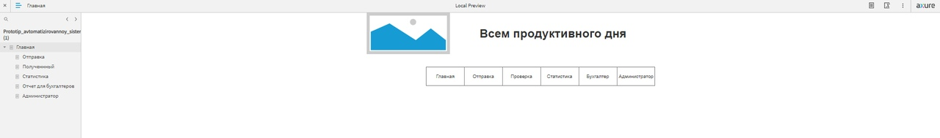

рис 1

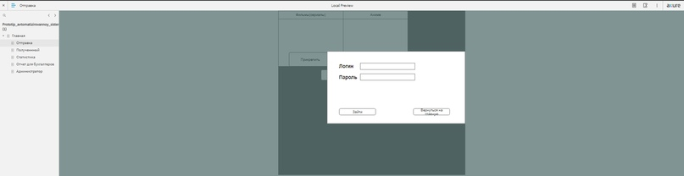

рис 2

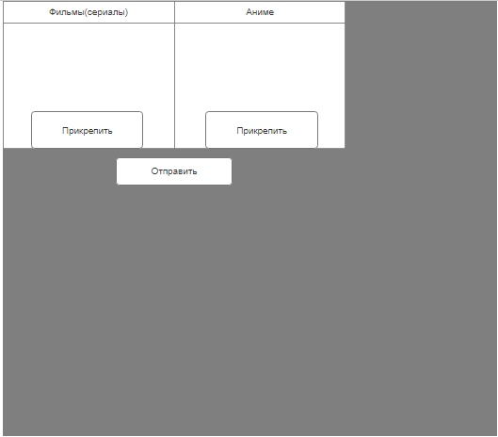

рис 3

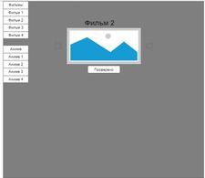

рис 4

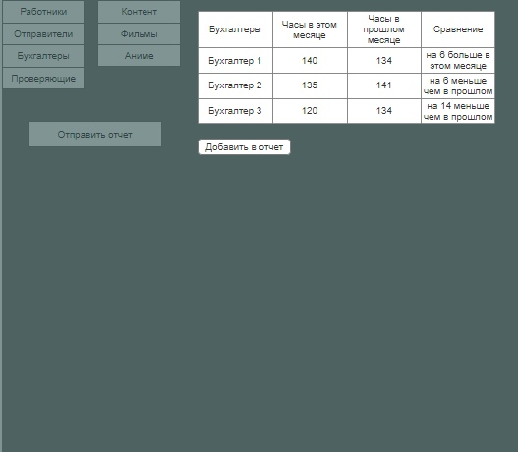

рис 5

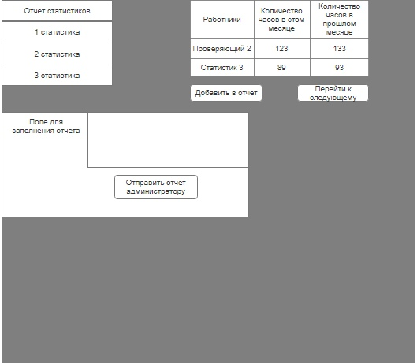

рис 6

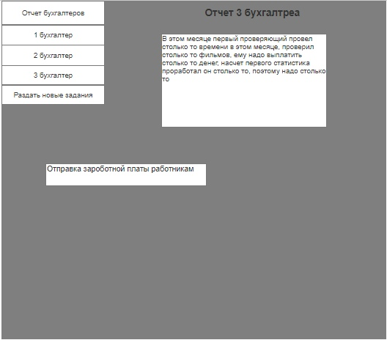

рис 7

**Вывод:**  в ходе данной лабораторной работы я научился делать прототипы автоматизированной системы в AxureRP9.